**COMO ADJUNTAR UNA BASE DE DATOS:**

Si la base de datos se encuentra en la carpeta carreras, la copiamos ( recordar que son ambos archivos, el mdf y el ldf los que constituyen una base de datos de sql server)

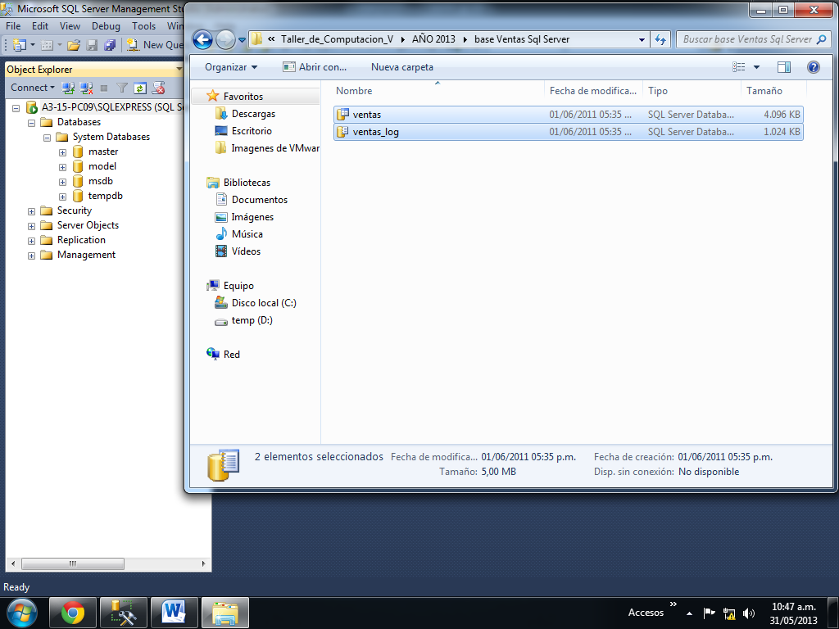

Y la pegamos en C: que es uno de los discos locales que ve el sql server desde la opción adjuntar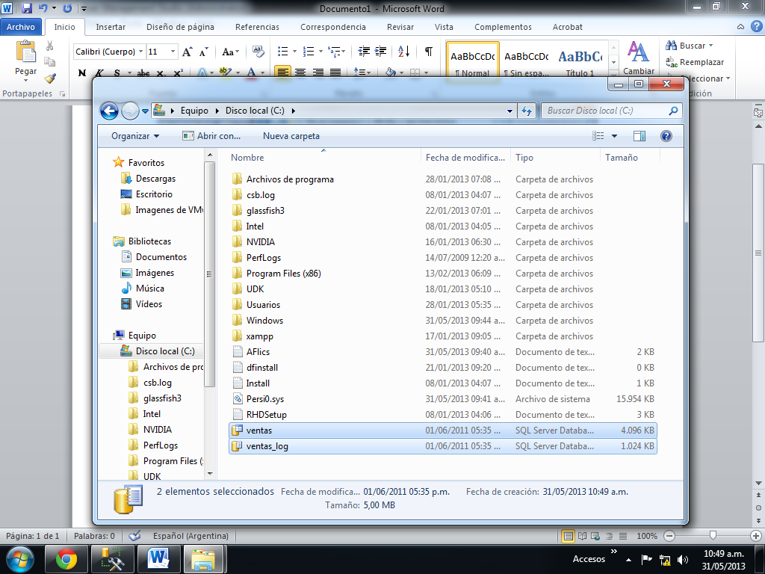

Luego vamos al sql server management studio (SSMS) y parados sobre base de datos hacemos click derecho opción attach:

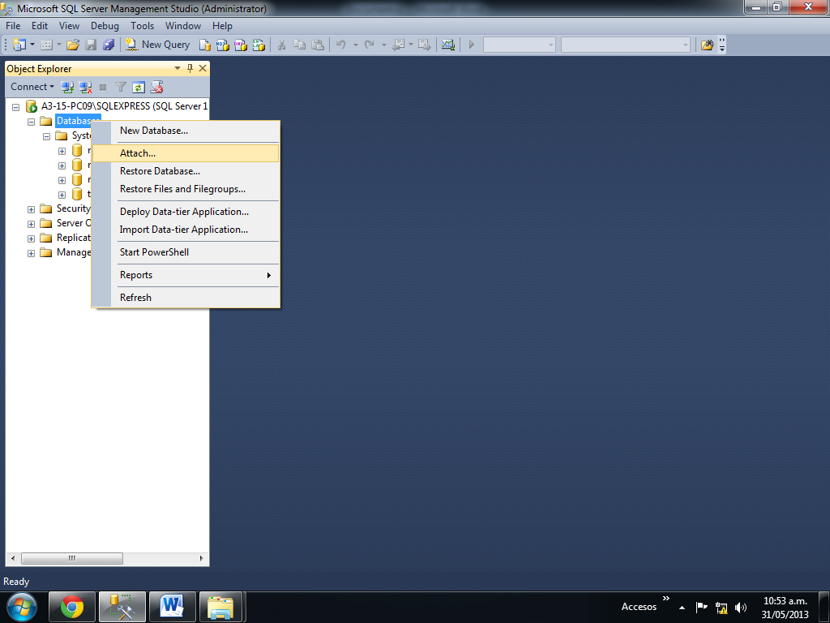

Alli hago add o agregar y veo:

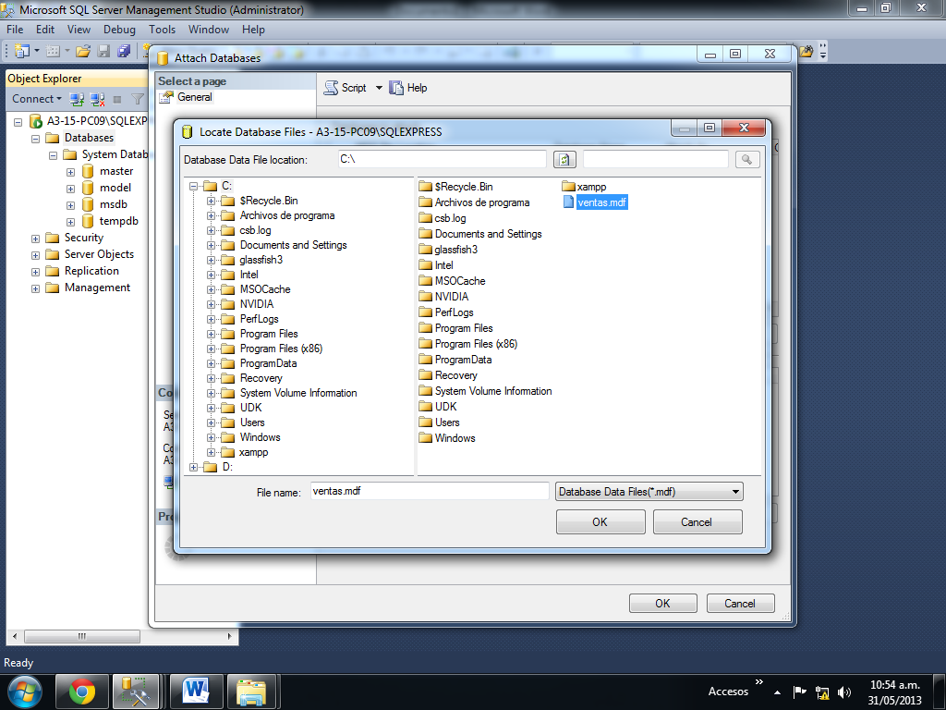

Hacemos ok, ok al mensaje de agregarla en el catálogo y ya vemos nuestra base de datos en SSMS

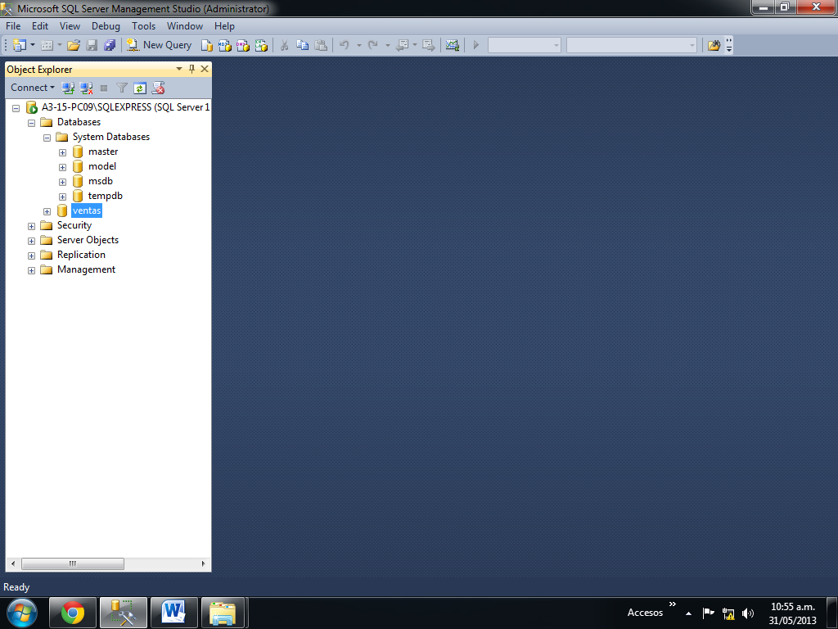

Si queremos crear un diagrama relacional sobre la base de datos hacemos click derecho properties (propiedades) t luego files (archivos) y donde este el owner (propietario) le ponemos sa (sistema administrator) que es el que tiene los permisos para crear los diagramas:

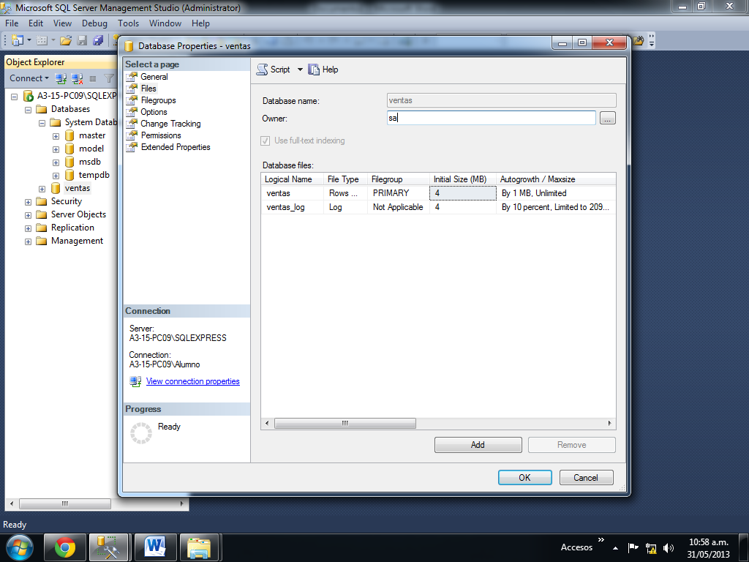

Ya podremos hacer el diagrama.

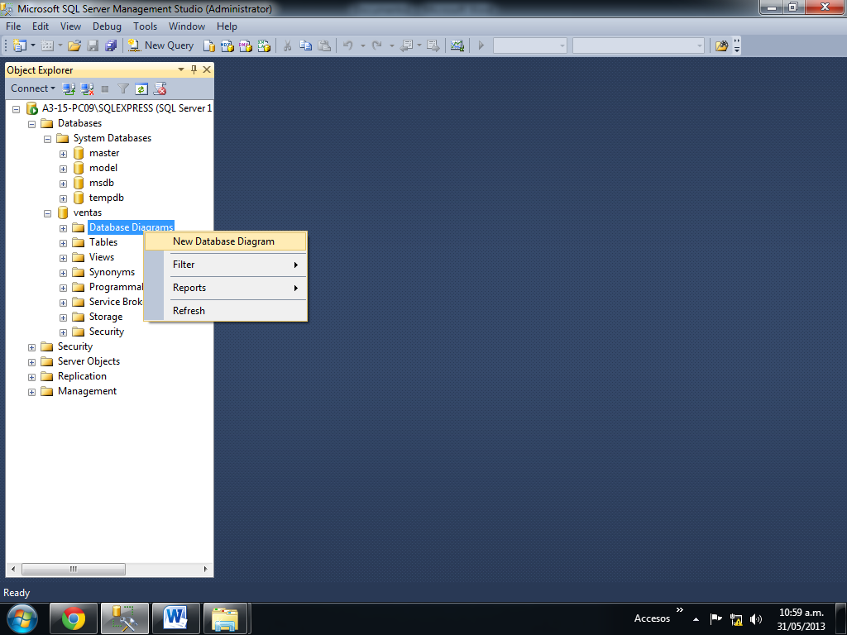

Agrego las tablas:

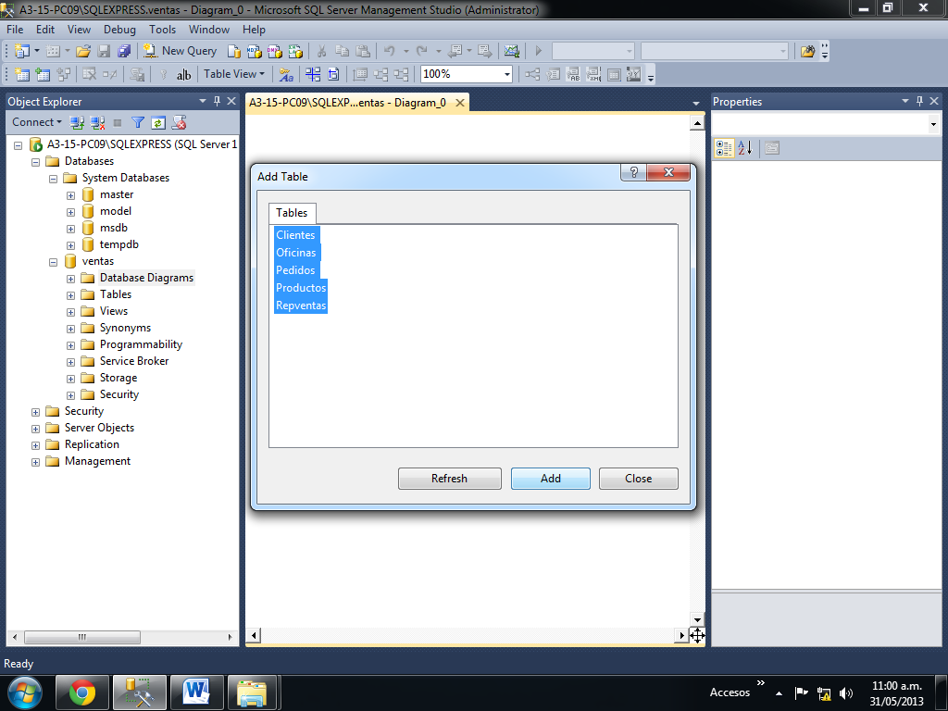

Me muestra:

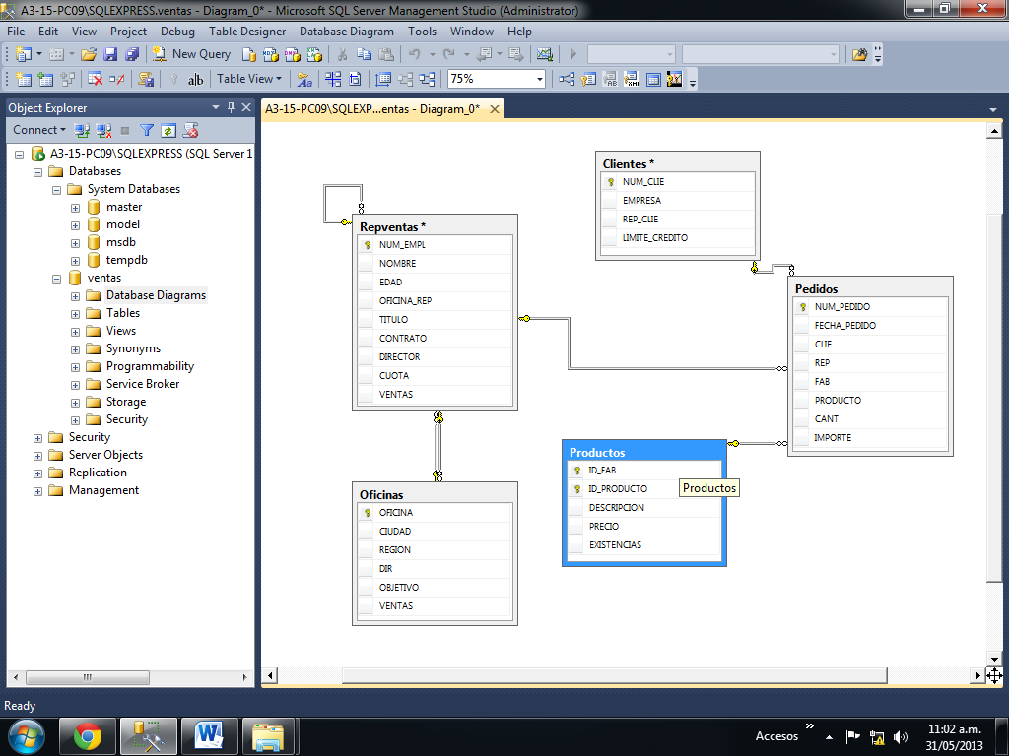

Puedo si quiero cambiar la visualización de las tablas:

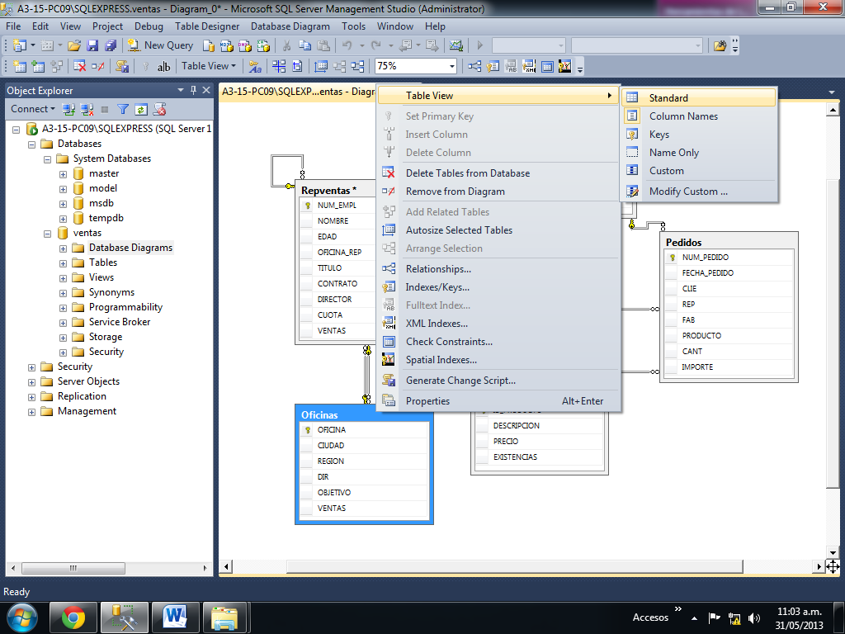

La visualización standard nos permite modificar el diseño de la tabla, cambiar tipo de datos, permitir o no null en un campo, modificar la pk, etc

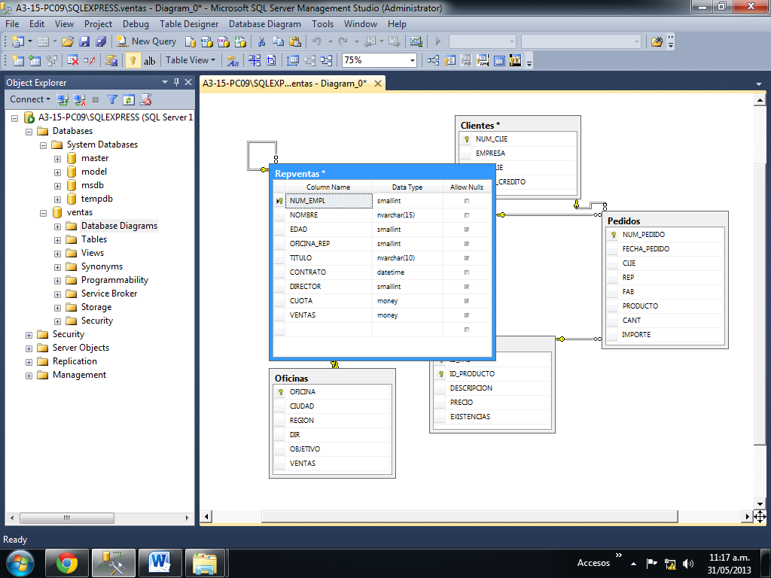

Recordar que para cualquier modificación que hagamos en una tabla, debemos tener la posibilidad de quardar los cambios, para eso tenemos que ver si en el menú

tools-options-designers

está destildado prevent saving changes that requieres table recreation, sino lo destildamos

Versión castellano:

Herramientas-opciones-diseñadores opción:impedir gradar cambios que requieren… etc

